|  |  |  |
| --- | --- | --- |
| **NOME:** Lucas Vieira da Silva | **ETEC Cidade do Livro** | 03/11/2022 |

**Processo de Criação de Aplicação Simples de Login e Registro no Ionic**

*Guia criado para Desenvolvedores Iniciantes*

1. **Criando a aplicação no Ionic**

Rode o script abaixo para criar o projeto:

$ ionic start formsApp tabs --type=angular

Onde:

$ ionic start {nomeDaAplicação} {template} --type={frameworkDaAplicação}

* O primeiro parâmetro deve ser o nome da aplicação, no caso “**formsApp**”
* O segundo parâmetro deve ser o template no Ionic, no momento usaremos o “**tabs**”, que possui 3 abas prontas
* 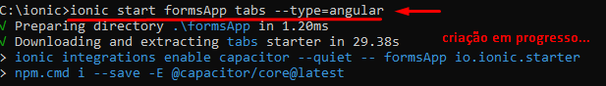O tipo da aplicação, na aplicação será usado **Angular**, porém, caso prefira, pode optar pelo **React** ou **Vue**.

Após criado, abra-o no **Visual Studio Code (*VS Code*)** via:

$ code.

Ou manualmente, se preferir.

Agora, crie um novo terminal no **VS Code:**

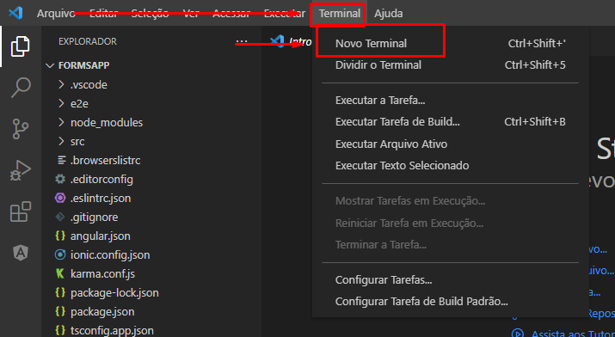

Já criado, deve-se parecer com algo do tipo:

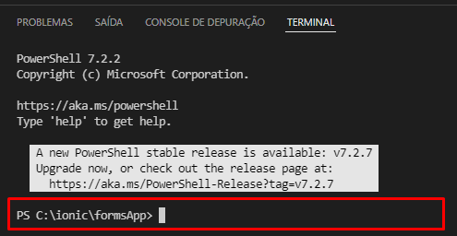

Agora, insira o comando **“$ npm i”**

1. ***Criando e dando push no repositório do Github***

Para a criação do repositório, deve-se primeiramente, ter uma conta no **Github** e o **CLI do Git** (deve ser configurado previamente).

A partir do momento em que o passo anterior esteja completo, pode-se partir para o passo atual: **criar o repositório no Github.**

Já logado na plataforma, direcione-se até o símbolo de **“+” (mais)** na parte superior direita.

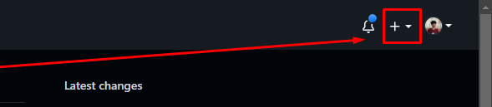

Após encontrado, pressione o ícone e direcione-se até a seção que diz: **“New Repository”** (Novo Repositório)

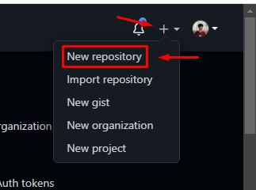

**PS:** o processo pode ser automatizado via Github Desktop, citado no último ponto do tópico atual.

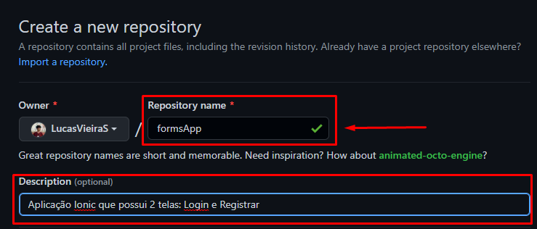

Logo após, pode já ser inserido as informações do repositório, como **nome, descrição, entre outros**. As outras opções ficaram de acordo com você.

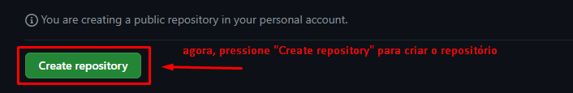Após preenchido, pressione o botão **“Create repository”**

Agora, um repositório será criado e uma nova tela será mostrada, a tela de instrução para inicialização do projeto.

Essa seção possui informações do repositório como link **HTTPS** ou **SSH**, usado para conectar o projeto ao Git.

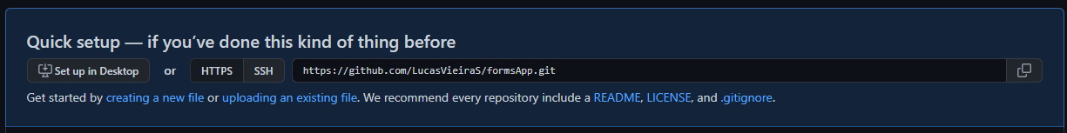

* 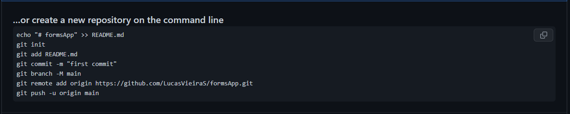Para facilitar o processo, seguiremos as instruções pré-feitas:
* **PS:** Direcione-se até o arquivo via CMD **ANTES** de seguir o passo-a-passo.

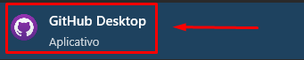Caso prefira, também pode optar pelo **Github Desktop** para os eventos do repositório: push, branch, merge, commit, entre outros...

1. **Criando a página de Login/Registro no Ionic**

Podemos criar as duas páginas por meio do comando **Generate** do Ionic, caso não tenha sido utilizado o template do **Tabs**:

$ ionic generate page Register

$ ionic generate page Login

Para visualizarmos o processo de criação, usaremos o **Serve**

Para informações adicionais, veja a documentação:

* <https://ionicframework.com/docs/cli/commands/generate>

1. **Adicionando os elementos HTML**

Agora, os elementos HTML, utilizaremos os seguintes elementos:

* **ion-grid**
* **ion-row**
* **ion-col**
* **h2**
* **ion-input**
* **ion-button**

1. **Estilizando a aplicação**
2. **Finalizado**